**Giảng viên: Lê Văn Phụng**

**Thành viên nhóm 5:**

***PS20520 Nguyễn Thanh Hà***

***PS21416 Nguyễn Văn Minh***

***PS21431 Thi Ngọc Quí***

***PS22631 Trừ Hoàng Anh Vũ***

***PS21240 Phan Cảnh Khắc Tùng***

**PS22266 Lương Thế Tâm**

**TRƯỜNG CAO ĐẲNG** FPT POLYTECHNIC

**NGHÀNH: ỨNG DỤNG PHẦN MỀM**

**MÔN: NHẬP MÔN KĨ THUẬT PHẦN MỀM**

**ﷺﷺﷺ**

**QUẢN LÍ NHÀ TRỌ**

**Dự án : Quản Lý Nhà Trọ**

**1.Các chức năng**

+ Dự án quản lý nhà trọ bao gồm 8 chức năng chính ( Sẽ bổ sung một số chức năng khác sau)

1. Chức năng đăng ký

2. Chức năng đăng nhập

3. Chức năng nhớ mật khẩu

4. Chức năng tìm kiếm(theo khu vực)

5. Chức năng tính tiền phòng, điện, nước,….

6. Chức năng chỉnh sửa(các khoản tiền)

7. Chức năng thêm(người thuê,….)

8. Chức năng xóa(người thuê, tài khoản,….)

**2. Sơ đồ UseCase**

Sơ đò UserCase :

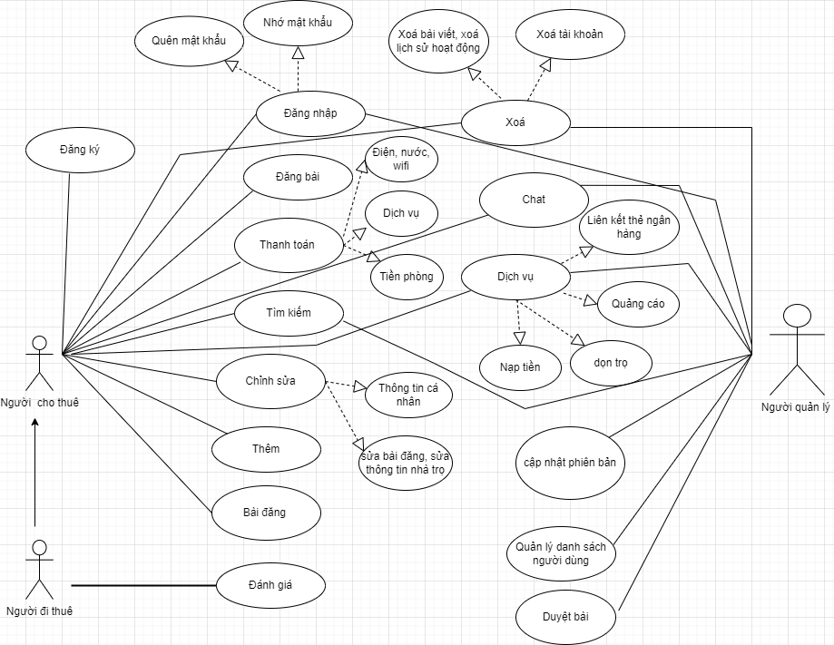

1. **Lược đồ quan hệ cơ sở dữ liệu**

Lược đồ quan hệ cơ sở sữ liệu xây dựng cấu trúc cơ sở dữ liệu cho dự án quản lý. Vì lý do chưa hiểu rõ sơ đồ DFD cũng như chưa đủ kiên thức nên nhóm em sử dụng digram này để mô tả. Lược đồ gồm 4 thực thể và mỗi thực thể bao gồm các thuộc tính như sau:

+ NHATRO : MANT (khoá chính), TENNT, MALOAI, DIENTICH, GIANHA, DIACHINHA, QUAN, MOTA, NGAYDANG, MA_NGLH

+ NGUOIDUNG : MA_NGD (khoá chính), MANT, TENND, GIOITINH, DIENTHOAI, DIACHI, QUAN, EMAIL

+ LOAINHA : MALOAI(khoá chính), TENLOAI

+ DANHGIA : STT(khoá chính ), MA_NGD, MANTR, TRANGTHAI, ND

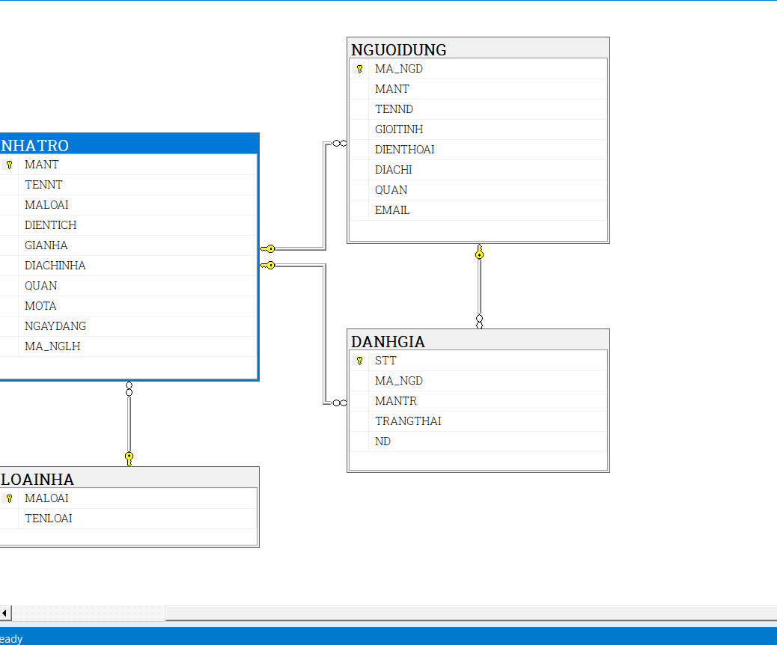

Tổng kết : Workshop1 của nhóm 5 bao gồm các file :

+ File báo cáo (dạng word)

+File sơ đồ UserCase ( dạng ảnh)

+ File Lược đồ quan hệ cơ sở dữ liệu (dạng ảnh)

Các file trên được bỏ chung trong một thư mục có tên

IT17311_mssv_tensv_nhom5_workshop1 và được nén lại.

🙣 Hết 🙡